Practico de informática

Morena Zenteno
Profe: Andrea Gomez
Asig.: Laboratorio de informática
1ª (secundaria)
Colegio del Prado


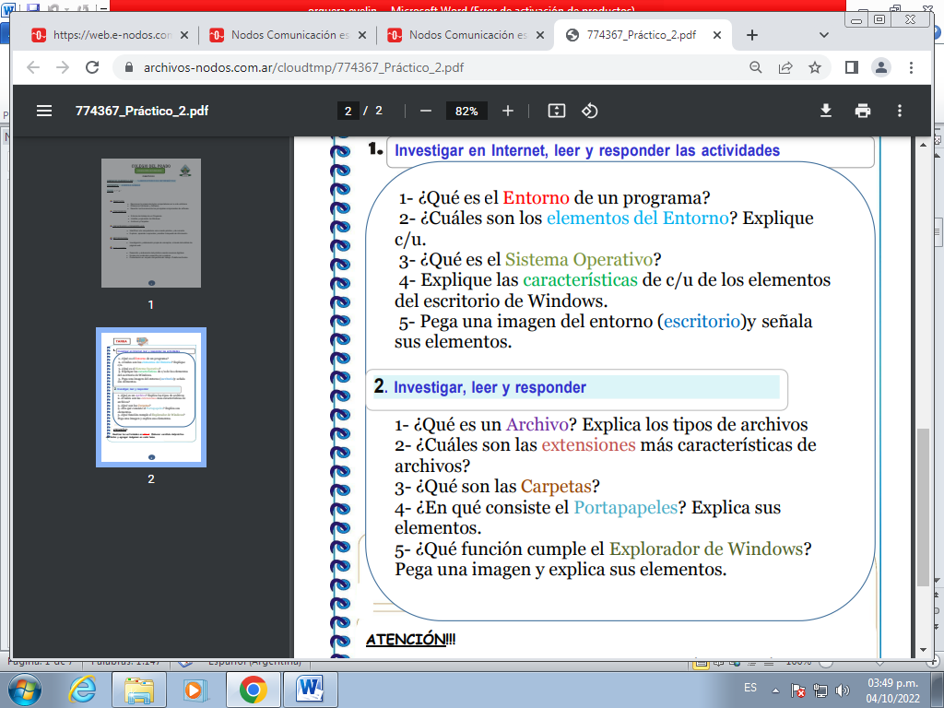

1}
1} Un entorno es el mecanismo de la aplicación para fusionar componentes con el agente que los despliega. Los entornos se modelan, por lo general, en alguna fase del ciclo de vida del proyecto de software, como la de desarrollo, QA o producción.
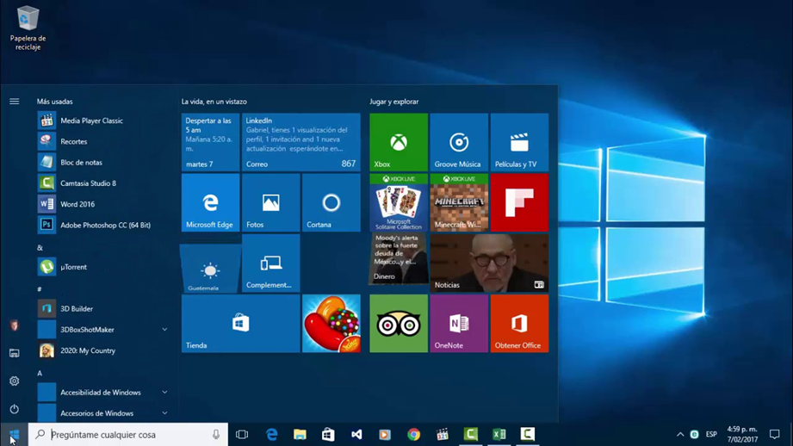
2} Al iniciar el sistema operativo presenta una interfaz (medio de comunicación entre el usuario y la computadora), está formada de diversos elementos, entre ellos el escritorio, los iconos, la barra de tareas, etc.
Escritorio y sus elementos.
. Se le llama Escritorio al área en la que se ubican los Iconos de uso más frecuente y donde se despliegan las aplicaciones en el momento en que se ejecutan. Aquí se encuentra la Barra de Tareas y el Botón Inicio; estos dos elementos cumplen una función muy importante para Windows.:

Iconos.
Son elementos graficos que windows 7 utiliza para representar elemtos tales como ordenadores, unidades de disco,impresora,aplicaciones,archivos o la papeleria de reciclaje.
Barra de tareas.
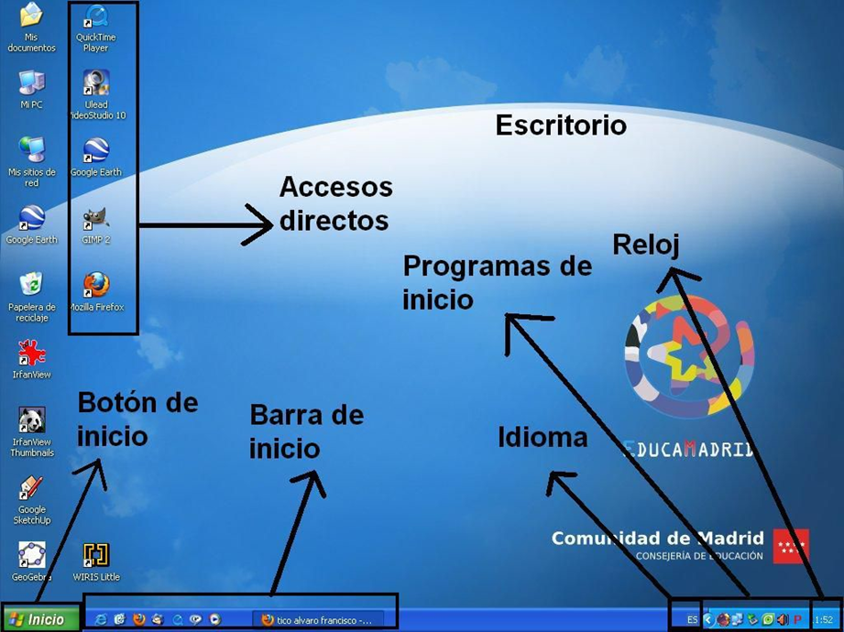
La Barra de tareas, es una franja horizontal que se encuentra en el escritorio, ésta contiene al botón de inicio, algunos iconos de dispositivos, el reloj (la hora que tiene registrada la computadora)
3} Un sistema operativo (SO) es el programa que, después de ser cargado inicialmente en la computadora por un programa de arranque, administra todos los demás programas de aplicación en una computadora.
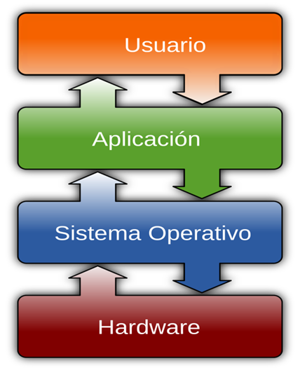
4} Se le llama Escritorio al área en la que se ubican los Iconos de uso más frecuente y donde se despliegan las aplicaciones en el momento en que se ejecutan. Aquí se encuentra la Barra de Tareas y el Botón Inicio; estos dos elementos cumplen una función muy importante para Windows.
Paneles
Los paneles son áreas del escritorio en las cuales se puede acceder a todas las aplicaciones del sistema y los menús. Los paneles ofrecen muchas posibilidades de configuración. Un panel particularmente importante es el Panel de menú (Figura 2–1) , que ocupa el ancho del borde superior del escritorio. El Panel de menú tiene dos menús especiales:
Menú Aplicaciones: contiene todas las aplicaciones y las herramientas de preferencias. Este menú también incluye el gestor de archivos y el navegador de ayuda.
Menú Acciones: contiene varios comandos que permiten ejecutar funciones de escritorio, como Bloquear pantalla y Terminar sesión.
Haga clic en el icono en el extremo derecho del Panel de menú para mostrar una lista de todas las ventanas abiertas.
Menús
Se puede acceder a todas las funciones del escritorio mediante los menús. El Panel de menú contiene menús, de modo que se puede utilizar tanto los menús como los paneles para realizar cualquier tarea. Los menús Aplicaciones y Acciones se utilizan para acceder a la mayoría de aplicaciones estándar, comandos y opciones de configuración.
Mediante el Menú de GNOME también se puede acceder a la mayoría de aplicaciones estándar, comandos y opciones de configuración. Se puede acceder a los elementos de los menús Aplicaciones y Acciones en el Menú de GNOME. Se puede agregar el Menú de GNOME a los paneles en forma de botón.
Ventanas
Se pueden mostrar varias ventanas al mismo tiempo y en cada una de ellas se pueden ejecutar diferentes aplicaciones. El gestor de ventanas proporciona marcos y botones para cada ventana y permite que se ejecuten acciones estándar, como mover, cerrar y redimensionar ventanas.
Áreas de trabajo
El escritorio se puede subdividir en diferentes áreas de trabajo. Un área de trabajo es un área definida del escritorio en la que se trabaja. Se puede especificar el número de áreas de trabajo del escritorio. Se puede cambiar a un área de trabajo diferente, pero sólo puede mostrarse una cada vez por pantalla.
Fondo del escritorio
El fondo del escritorio se sitúa detrás del resto de componentes del escritorio. Es un componente activo de la interfaz del usuario. Se puede añadir objetos para facilitar el acceso a los archivos, carpetas y aplicaciones que se utilizan más frecuentemente. También se puede hacer clic con el botón derecho del ratón sobre un lanzador para abrir un menú.
5}

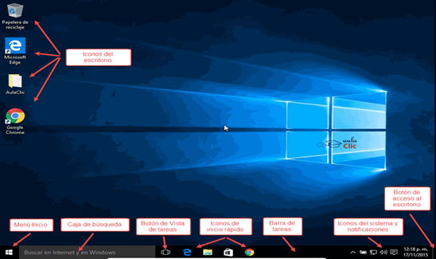

´(todo esta explicado arriba en el punto 4)

2}
1} Un archivo es un contenedor de información. La mayoría de los archivos que se utilizan contienen información (datos) en un formato determinado: un documento, una hoja de cálculo, un gráfico. El formato es la disposición de los datos dentro del archivo. El formato del archivo se conoce como tipo de datos.
Los tipos de archivos son:
Audio
Archivos de Adobe:
Archivos de Apple:
Imágenes
Archivos de vínculos
Archivos de Microsoft.
2} las extensiones de archivo son:
Jpg,
.jpeg
Bmp
Png:

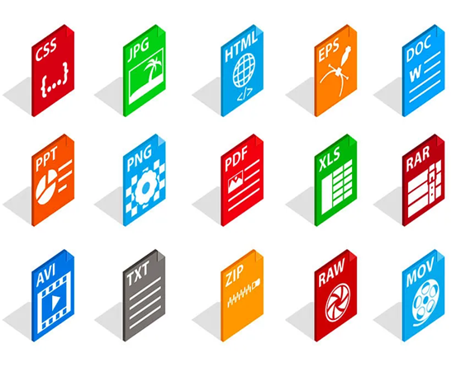
3} Una carpeta es básicamente un contenedor donde se pueden almacenar archivos o también otras carpetas. Una carpeta dentro de una carpeta normalmente se denomina subcarpeta. La organización de los archivos en grupos lógicos facilita la búsqueda de archivos concretos.
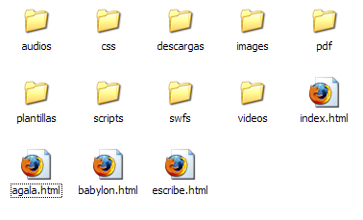
4}El Office portapapeles almacena texto y gráficos que copia o corta desde cualquier lugar y le permite pegar los elementos almacenados en cualquier otro archivo Office archivo. Esta es la manera en que funciona en Word
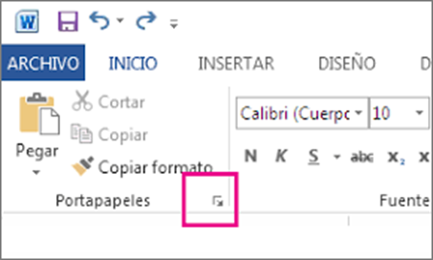
5}El explorador de Windows es un componente principal del sistema operativo que permite administrar el equipo, crear archivos y carpetas, lanzar aplicaciones, etc. Es en resumen el shell de Windows.
Los elementos son:
Barra de herramientas de acceso rápido.
La barra de herramientas de acceso rápido personalizable contiene un conjunto de comandos que son independientes de la pestaña que se muestra actualmente en la cinta de opciones. Esta barra se puede mover desde una de las dos ubicaciones posibles y se le pueden agregar botones que representan comandos.
Cinta de opciones.
La cinta de opciones es un conjunto de barras de herramientas situado en la parte superior de la ventana de los programas de Office y diseñado para ayudarle a encontrar rápidamente los comandos que necesita para completar una tarea.
Botones de navegación.
Los botones de navegación que se encuentran justo a la izquierda y por debajo de la cinta de opciones nos permiten ir hacia atrás o hacia adelante en la navegación de carpetas. Podemos hacer clic en el botón que dice "Atras" y podemos volver a las distintas carpetas que hemos estado visitando anteriormente.
Barra de direcciones.
La barra de direcciones de texto muestra la ubicación actual como una ruta de texto, por ejemplo, /home/user/Documents. El campo de ubicación es útil para desplazarse a una carpeta conocida. Para ir a una nueva ubicación, escriba una nueva ruta o edite la actual y, a continuación, presione Intro
Caja de búsqueda.
Se trata de un recuadro similar a un buscador de Internet que redirige a apartados internos de la web. Su funcionamiento es sencillo, ya que recoge las URLs relevantes asociadas a las palabras buscadas en una página de resultados.
Panel de navegación.
El panel de navegación es la forma principal de ver y obtener acceso a todos los objetos de base de datos y se muestra en el lado izquierdo de la ventana de Access de forma predeterminada.
Ventana de archivos.
Las ventanas del gestor de archivos permiten mostrar y gestionar los archivos y carpetas.
Barra de estado
Una barra de estado es un área en la parte inferior de una ventana principal que muestra información sobre el estado de la ventana actual (por ejemplo, lo que se ve y cómo), las tareas en segundo plano (como la impresión, el examen y el formato) u otra información contextual (como la selección y el estado del teclado)
